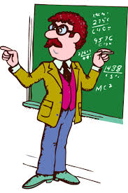
der Installateur - die Hausfrau - der Zahnarzt - die Ärztin - der Journalist - der Schmied - der Koch
der Müllmann - der Maler - der Schneider - die Frisörin - die Sekretärin - der Feuerwehrmann
der Fernsehtechniker- der Lehrer - der Landwirt - der Elektriker - der Manager - der Maurer
der Verkäufer - der Chemiker - der Mechaniker - der Kellner - die Polizistin - der Briefträger
der Tischler - der Fotograf - der Richter - der Gärtner - der Rechtsanwalt

der Fernsehtechniker | der Schmied | der Maurer | der Tischler | der Maler
der Gärtner | der Fotograf | der Landwirt | die Sekretärin | der Chemiker
der Rechtsanwalt | der Richter | der Briefträger | die Polizistin | die Ärztin
der Zahnarzt | der Feuerwehrmann | die Hausfrau | der Verkäufer | die Frisörin
der Kellner | der Koch | der Schneider | der Manager | der Mechaniker
der Journalist | der Lehrer | der Elektriker | der Installateur | der Müllmann

